

**Guía de Trabajo Psicomotriz para nuestros niños/as de primer ciclo**

**Estimados papitos y/o apoderados, junto con saludar, como equipo del Programa de Integración Escolar del Colegio María Montessori, queremos compartirles actividades psicomotrices que nos ayudaran al sano dominio corporal, mejorando la relación y comunicación con su entorno. Por lo que contribuiremos con la estimulación, desarrollo y entretención de sus niños/as, de acuerdo a su etapa cronológica.**

**Es por ello que esta guía tiene para ustedes una actividad que les permitirá participar con sus hijos/as; al ejecutarla y así poder desarrollar habilidades motrices de manera divertida y didáctica.**

**Se recomienda realizar las actividades con el apoyo de la familia y así colaborar el proceso educativo en casa, para favorecer la salud física y psíquica de nuestros niños y niñas.**

**Atte.**

**arla Infante Geraldo**

**inesióloga PIE**

**infante@montessoriarica.cl**

**¡vamos, continuemos aprendiendo a través del movimiento!**

¡Hola amigos, en esta oportunidad jugaremos!

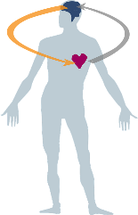**Primero prepararemos un material** (anexado )

Y luego, antes de comenzar activaremos nuestro

**Ejercicio de respiración:**

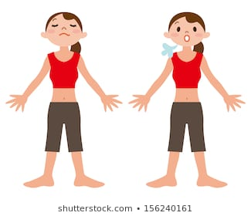

EXHALA

INHALA

Bota el aire por la boca y baja tus brazos

Toma mucho aire por la nariz y sube tus brazos

* Repite este ejercicio 3 veces.

**Activación corporal:**

Elige tu canción favorita y realiza estos movimientos 10 x cada lado.

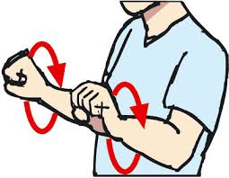

Circular de muñas

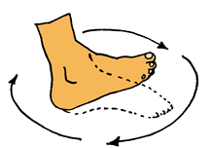

Circular de tobillos

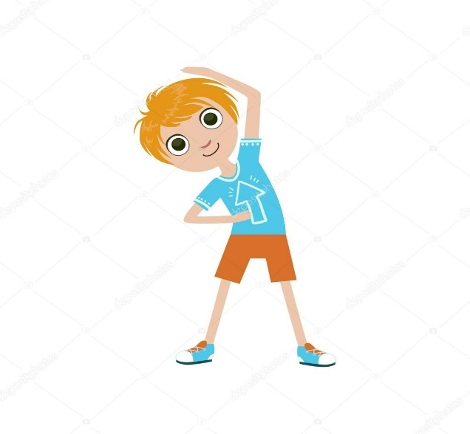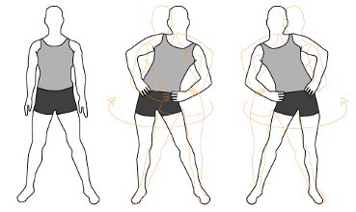

Circular de cadera

Brazo arriba e inclina tu cuerpo a un lado y al otro

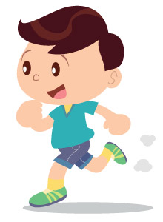

Trota en el lugar

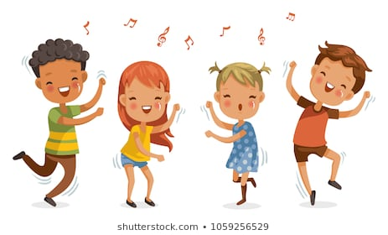

¡¡Baila!!

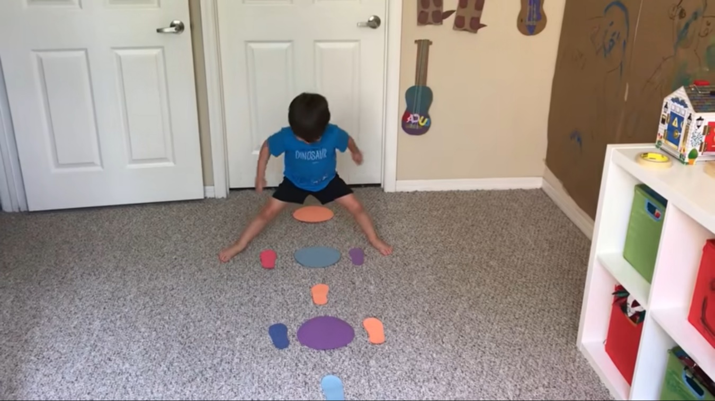

SALTA SALTARIN

Materiales:

* Papel de colores
* Plato redondo
* Cinta adhesiva
* Zapatos
* Lápiz
* Tijera

Preparación del material:

En una superficie firme comienza dibujando el borde del plato sobre las hojas de colores, haz lo mismo con los zapatos. (7 círculos, 5 pares de zapatos)

*¡puedes hacer más!

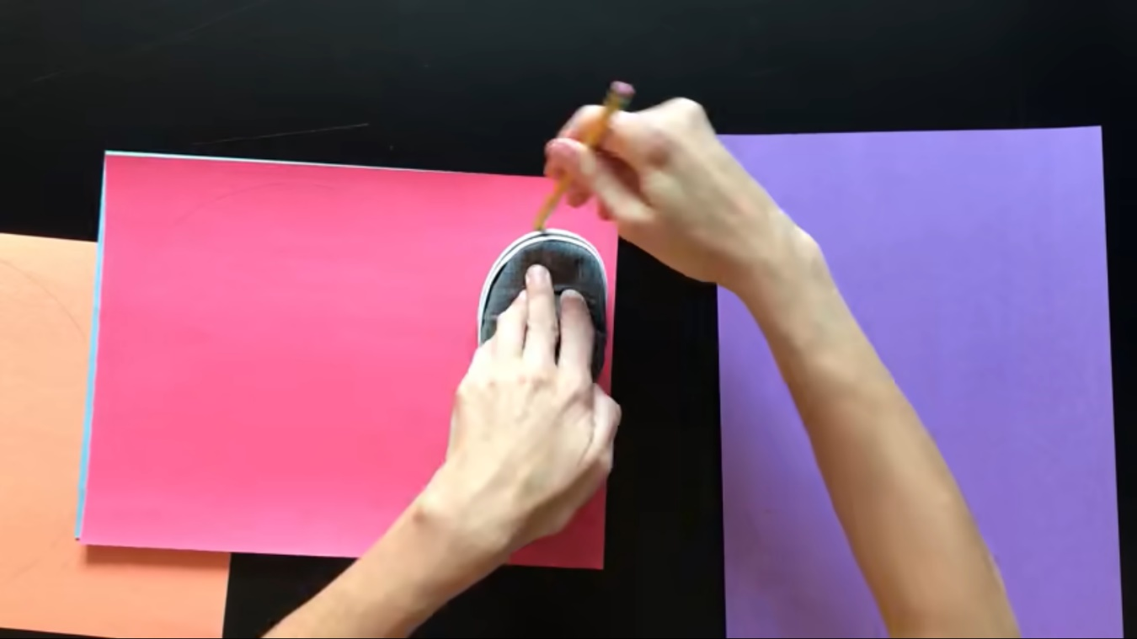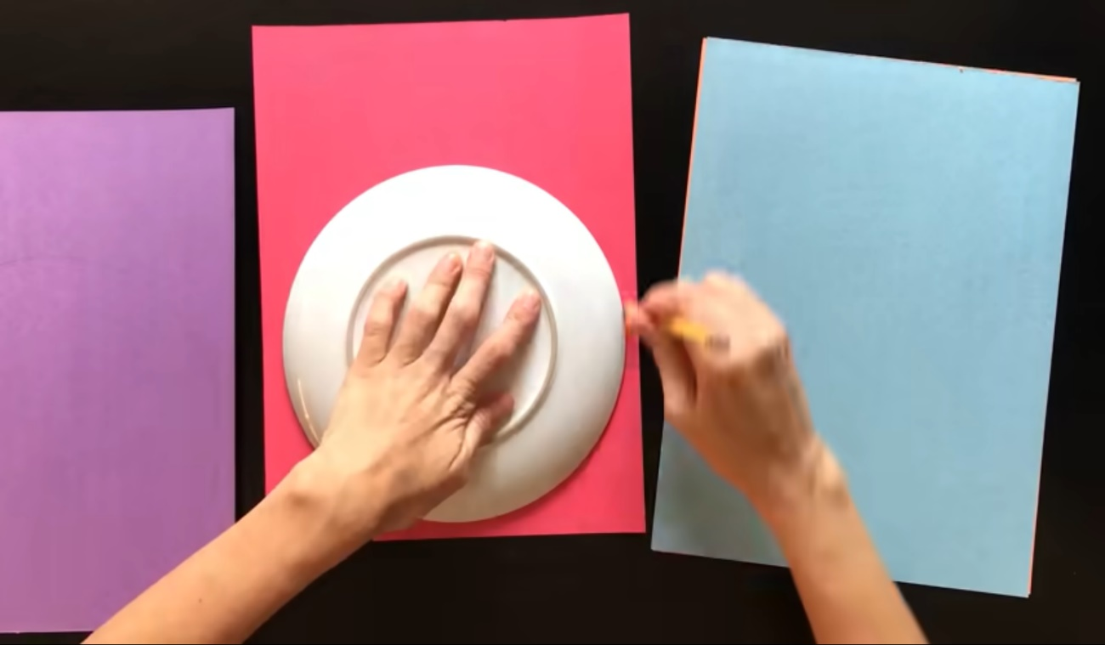

Pide a un adulto que te ayude a recortar o te supervise mientras lo haces. (ten mucho cuidado en esta parte para no lastimarte).

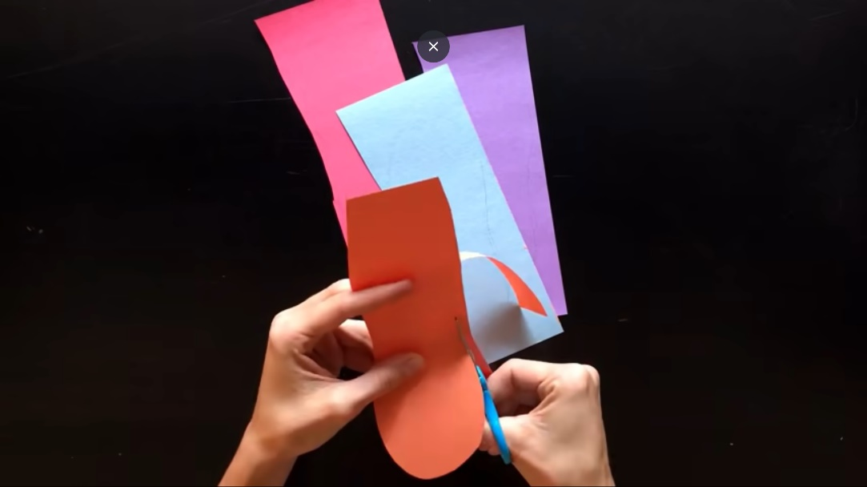

Ahora que tienes todas las formas cortadas pega cinta adhesiva por la parte posterior de cada una de ellas.

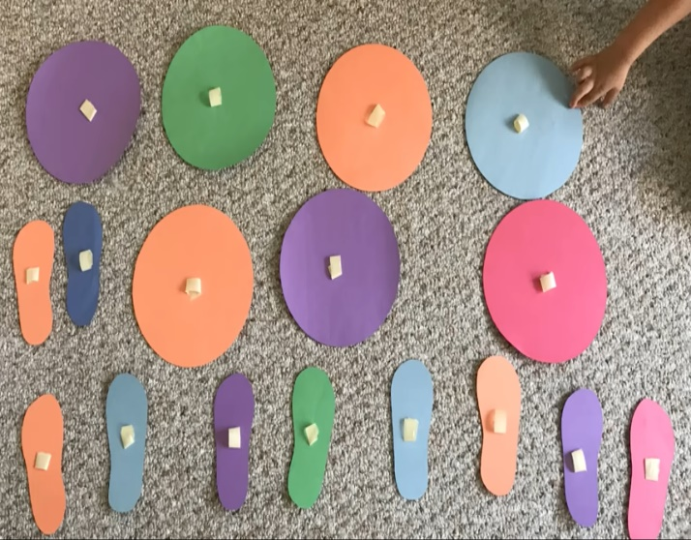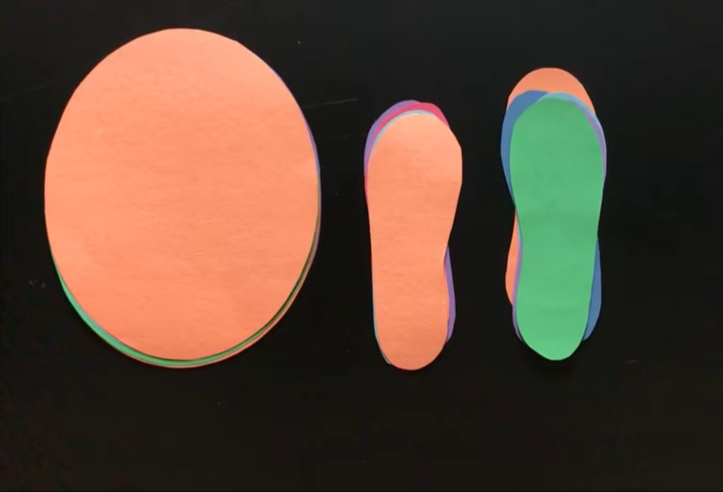

Pégalas sobre el piso dentro de tu casa o patio y ¡listo!

*disposición referencial de las figuras sobre el piso, ¡puedes crear la que tu quieras para lograr saltar sobre ellas!

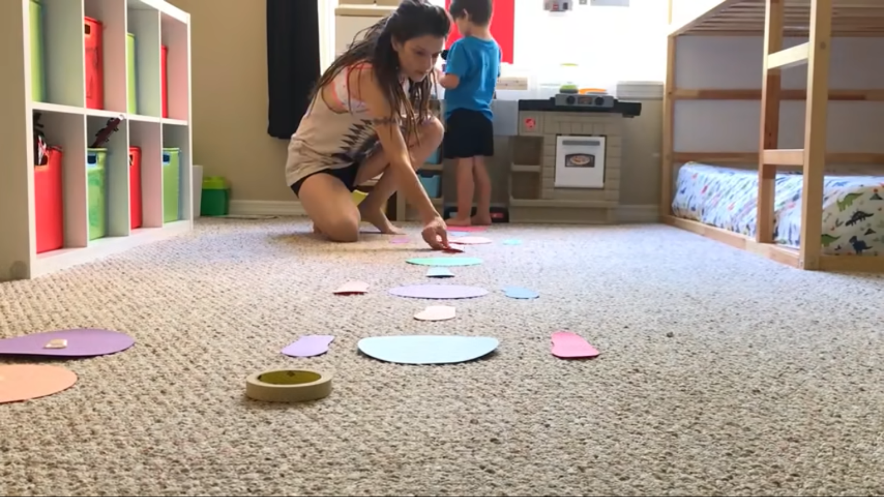



¡AHORA SI! A REALIZAR LOS EJERCICIOS DE RESPIRACIÓN Y ACTIVACIÓN CORPORAL

Ejecución:

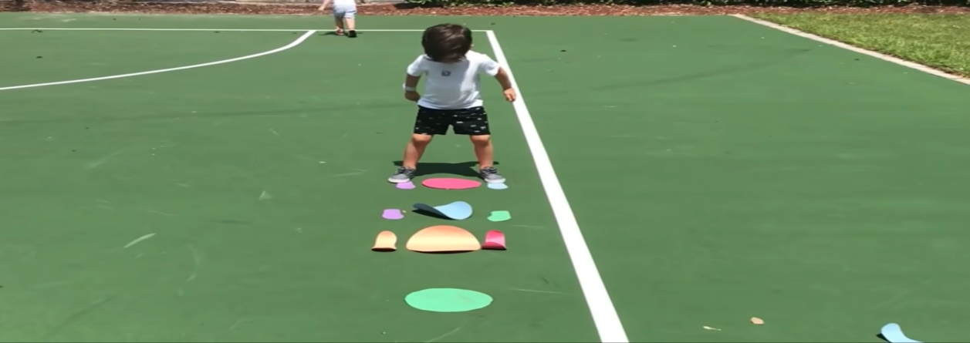busca el punto de inicio y comienza a saltar sobre el circuito de figuras, los zapatos corresponden a los pies separados y los círculos a los pies juntos, si te equivocas al saltar sobre uno, vuelve a comenzar y repite hasta llegar al final sin equivocarte. ¡será divertido!

